**ΤΟ ΤΡΟΦΟΔΟΤΙΚΟ ΤΟΥ Η/Υ (ΦΥΛΛΟ ΕΡΓΟΥ)**

**ΟΜΑΔΑ ΕΡΓΑΣΙΑΣ: 1.**

**2.**

**ΗΜΕΡΟΜΗΝΙΑ:**

**ΣΚΟΠΟΣ ΤΗΣ ΑΣΚΗΣΗΣ**

Κατανόηση των βασικών χαρακτηριστικών του τροφοδοτικού (Ισχύς εισόδου, ισχύς εξόδου, απόδοση)

Υπολογισμός της απαιτούμενης ισχύος του τροφοδοτικού

Επιλογή του κατάλληλου τροφοδοτικού

Σύγκριση των διαθέσιμων επιλογών και επιπτώσεις

**ΑΠΑΙΤΟΥΜΕΝΟ ΥΛΙΚΟ ΚΑΙ ΕΡΓΑΛΕΙΑ**

* Ένας Η/Υ
* Ένα σταυροκατσάβιδο

**Α. ΘΕΩΡΗΤΙΚΟ ΥΠΟΒΑΘΡΟ**

|  |  |
| --- | --- |
| **Οι συνδετήρες του τροφοδοτικού** | **Χρωματικός κώδικας των καλωδίων του τροφοδοτικού** |
|  | http://1.bp.blogspot.com/-mcZUeuHdyh8/UdBT1LqfHfI/AAAAAAAACrM/EnsqMzd_ivE/s1366/kalodia.png |

**Εκκίνηση του τροφοδοτικού**

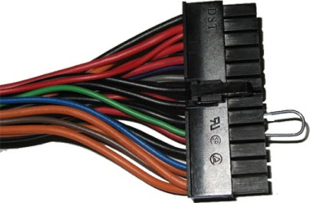Για να ξεκινήσει το τροφοδοτικό (χωρίς να είναι συνδεδεμένο στην μητρική), ενώνουμε (βραχυκυκλώνουμε) το πράσινο καλώδιο με ένα οποιοδήποτε μαύρο καλώδιο. Το τροφοδοτικό συνεχίζει να λειτουργεί όσο διαρκεί η σύνδεση που και σταματά όταν σταματήσουμε την σύνδεση που κάναμε.

**Ισχύς του τροφοδοτικού**

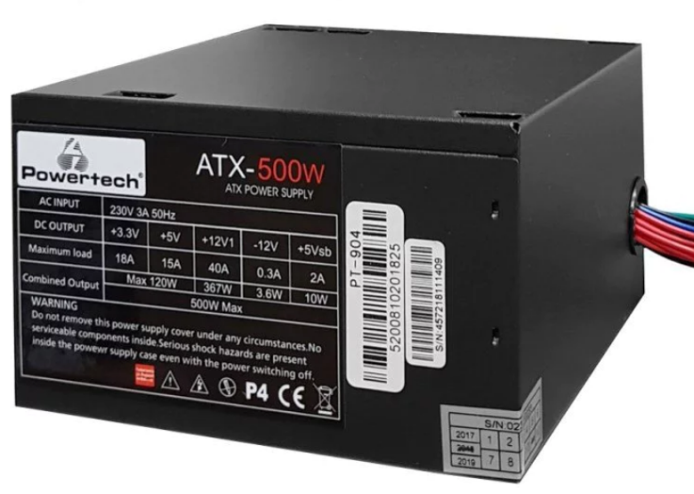

Ισχύς = Τάση (Volts) X Ένταση (Amperes)

**Απόδοση του τροφοδοτικού:**

Στο τροφοδοτικό του υπολογιστή τα Watt που αναγράφονται δεν είναι η κατανάλωσή του αλλά

η μέγιστη ισχύς (Watt) που μπορεί να δώσει το τροφοδοτικό στον υπολογιστή.



**Β. ΕΚΤΕΛΕΣΗ ΤΗΣ ΑΣΚΗΣΗΣ**

**Α’ Μέρος – ΜΕΤΡΗΣΕΙΣ**

1. Ανοίξτε το κουτί του υπολογιστή
2. Εκκινήστε τον υπολογιστή
3. Βρείτε έναν ελεύθερο συνδετήρα molex και μετρήστε με το πολύμετρο τις εξής τάσεις:
   1. Τάση μεταξύ **κίτρινου και μαύρου** καλωδίου
   2. Τάση μεταξυ **κόκκινου και μαύρου** καλωδίου
4. Οι τάσεις που μετρήσατε είναι οι αναμενόμενες; .
5. Αναζητείστε στο διαδίκτυο αν οι τάσεις που μετρήσατε είναι εντός των προδιαγραφών;

**Β’ Μέρος – ΕΠΙΛΟΓΗ ΤΟΥ ΤΡΟΦΟΔΟΤΙΚΟΥ**

1. Θέλουμε να συναρμολογήσουμε ένα PC με τα εξής χαρακτηριστικά:

* Επεξεργαστής: AMD Ryzen 5 3400G
* Μητρική πλακέτα: Micro ATX
* Μνήμη: 8GB DDR4
* Κάρτα γραφικών: Radeon RX 5700 XT
* Δίσκος SSD: 256GB
* Σκληρός δίσκος HDD: 3,5 ιντσών, 7200 RPM
* Οπτικό μέσο: DVD Ανάγνωσης-Εγγραφής

1. Επισκεφτείτε τον ιστότοπο: [**https://www.coolermaster.com/power-supply-calculator/**](https://www.coolermaster.com/power-supply-calculator/) και βρείτε:

**Πόση ισχύ πρέπει να έχει το τροφοδοτικό;**

**Ποιο είναι το πλησιέστερο σε ισχύ τροφοδοτικό της αγοράς που θα επιλέξετε;**

1. Αναζητείστε στο διαδίκτυο ένα φθηνό και ένα ακριβό τροφοδοτικό με ισχύ αυτή που επιλέξατε και συμπλρώστε τον επόμενο πίνακα:

|  |  |  |  |  |  |
| --- | --- | --- | --- | --- | --- |
|  | **ΜΟΝΤΕΛΟ ΤΡΟΦΟΔΟΤΙΚΟΥ** | **ΤΙΜΗ**  **(€)** | **ΙΣΧΥΣ ΠΟΥ ΠΑΡΑΓΕΙ (W)** | **ΙΣΧΥΣ ΠΟΥ ΚΑΤΑΝΑΛΩΝΕΙ (W)** | **ΑΠΟΔΟΣΗ %**  **(ΙΣΧΥΣ ΕΞΟΔΟΥ / ΙΣΧΥΣ ΕΙΣΟΔΟΥ** |
| **ΦΘΗΝΟ** |  |  |  |  |  |
| **ΑΚΡΙΒΟ** |  |  |  |  |  |

**Γ’ Μέρος – ΣΥΓΚΡΙΣΗ ΤΩΝ ΔΥΟ ΕΠΙΛΟΓΩΝ**

Με βάση την ισχύ που καταναλώνει το τροφοδοτικό, υπολογίστε την ετήσια κατανάλωση σε KWh και σε Ευρώ σύμφωνα με τις παρακάτω παραδοχές ότι το τροφοδοτικό θα λειτουργεί:

* 51 εβδομάδες τον χρόνο
* 5 ημέρες την εβδομάδα
* 10 ώρες την ημέρα
* Η τιμή της Κιλοβατώρας (KWh) είναι 0,30€.

|  |  |  |
| --- | --- | --- |
|  | **ΦΘΗΝΟ** | **ΑΚΡΙΒΟ** |
| Ετήσια Ενέργεια (KWh)=( $\frac{Εβδομάδες}{έτος}$ Χ $\frac{Ημέρες}{εβδομάδα}$ Χ $\frac{Ώρες}{ημέρα}$ Χ Ισχύς που καταναλώνει) / 1000 |  |  |
| Αξία ετήσιας κατανάλωσης = Ετήσια Ενέργεια (KWh) Χ Αξία Κιλοβατώρας (Ευρώ) |  |  |

**Δ’ Μέρος - ΕΡΩΤΗΣΕΙΣ**

1. Πόση είναι η διαφορά της ετήσιας κατανάλωσης σε Ευρώ μεταξύ φθηνού και ακριβού τροφοδοτικού;

1. Σε πόσον καιρό θα γινόταν η απόσβεση της διαφοράς τιμής μεταξύ του ακριβού και του φθηνού;

1. Αν σε μία εταιρεία για την οποία θα αγοράζατε αυτό το τροφοδοτικό λειτουργούσαν 100 Η/Υ, πόση θα ήταν η ετήσια οικονομία μεταξύ της ακριβής και της φθηνής επιλογής;